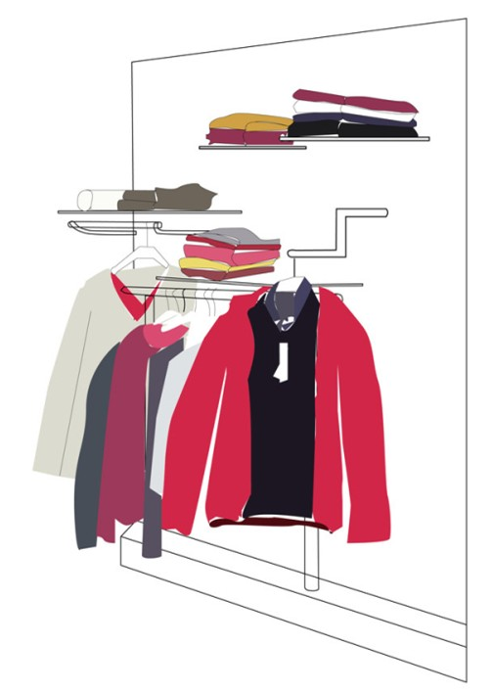

你有没有为单调的店铺陈列而发愁？
你有没有面对着纷乱的色彩而找不到头绪？
你有没有为没有特色的陈列而感到无能为力？
你有没有学了一大堆陈列理论而感到无所适从？
那么请参加我们的训练营吧！

《卖场陈列沙盘模拟实战训练营》
《卖场陈列设计》作者、国内著名视觉营销专家韩阳老师亲临授课！
两天一夜的封闭式陈列沙盘模拟实战训练,边学边用,让理论迅速落地！
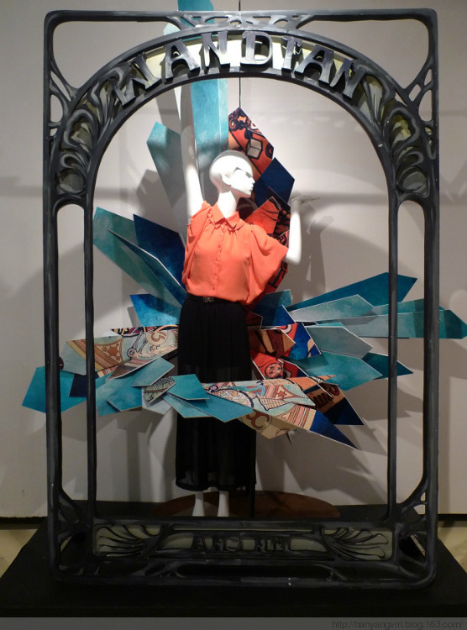
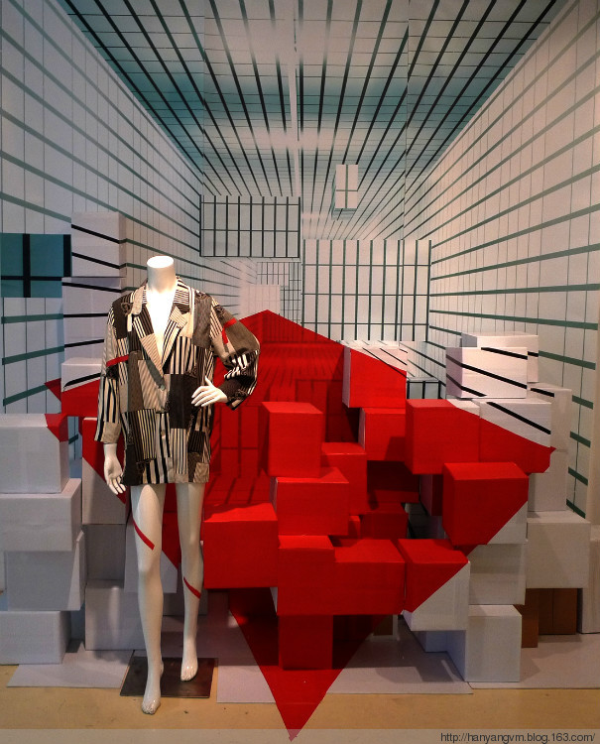
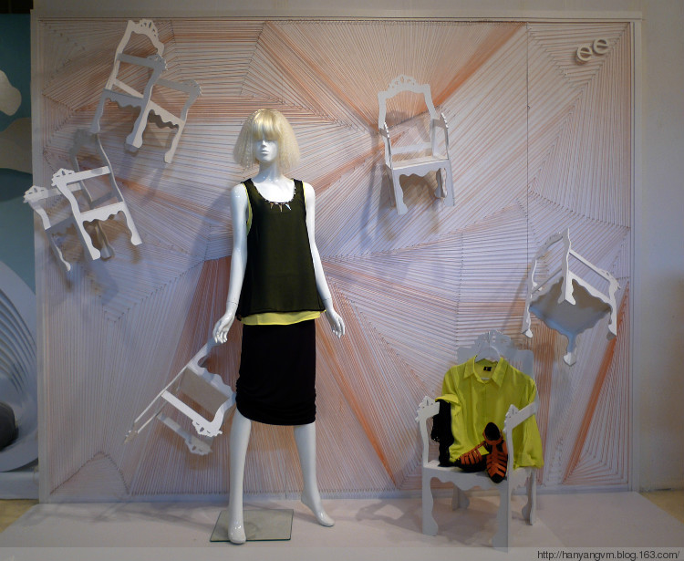
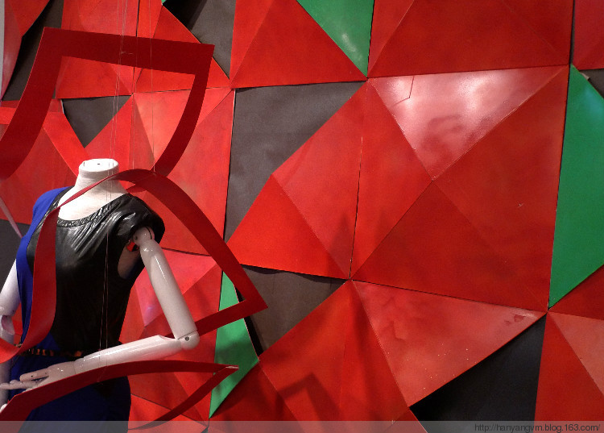

本训练营采用服装陈列实训教具，采用直观的沙盘模拟手法，通过理论和案例式课程，和卖场陈列的沙盘演练紧密结合，边学边用，通俗易懂，使学员迅速掌握卖场陈列技巧。本沙盘模拟训练法曾在李宁运动装、奥康鞋业、汤尼.威尔休闲装、三彩女装等上百家品牌举办,收到业界的好评。
本训练营主要解决以下问题：
（1）掌握服装卖场基本陈列手法。 （2）卖场货架陈列造型和色彩组合技巧
（3）橱窗模特的组合和服装搭配。 （4）全场陈列色彩的控制能力。

【参会事宜】
主办单位：广州市钡特管理咨询有限公司 全国职业店长岗位资格认证广东培训中心
培训时间：2013年6月20日、21日 （周四、周五） 两天一晚全封闭实战培训。
培训地点：中国 广东 广州 莱茵游艇会酒店
参加费用：2980元/人，含：培训费用、教材、茶歇、午餐、晚餐、结业证。

培训对象：1、陈列专员、陈列经理、橱窗设计师、市场督导、直营部主管、加盟部主管
2、培训专员、区域经理、店长、加盟商等管理人员.
全国报名热线：4008-853-858

【培训提纲】


【培训专家】
时间 | 课题 | 课程纲要
第一天  (白天) | 第一讲.系统之美 | 1. 视觉营销的概念和作用  2．视觉和品牌管理系统的关联  3．卖场功能区构成的视觉分区
第一天  (白天) | 第二讲.陈列造型技巧 | 1．卖场陈列基本手法  2．如何用造型传递服装风格  3．货架的陈列组合运用  4．流水台的服装的组合和排列
第一天  (白天) | 第三讲.陈列色彩手法 | 1．掌握色彩的特性和原理  2．服装色彩搭配的基本技巧  3．货架色彩的梳理  3. 全场色彩的控制和规划
第一天  (晚上) | 沙盘模拟训练1 | - 服装卖场的全场色彩控制训练  - 流水台造型训练
第二天  (白天) | 第四讲.橱窗陈列技巧 | 1．橱窗模特组合手法  2．橱窗色彩的规划和控制  3. 不同类型服装的橱窗表现手法
第二天  (白天) | 沙盘模拟训练2 | 1．橱窗模特以及服装色彩搭配训练
第二天  (白天) | 第五讲.卖场照明的应用 | - 卖场照明的特点  - 照明手法的分类  - 如果用照明来提高顾客的购买兴趣
第二天  (白天) | 学员店铺实际陈列问题解答 | 通过对学员的店铺照片的评点，厘清学员店铺存在的陈列问题，同时提供解决方案。

韩阳---高级经济师、中国服装设计师协会常务理事、中国服装设计师协会陈列委员会主任委员、钡特高级培训导师。长期从事视觉营销和品牌传播的管理和研究工作，曾在国内著名服装品牌任副总裁、品牌总监等职务，同时担任国内多家著名服装品牌视觉营销高级顾问，具有丰富的终端实战经验。
著有视觉营销专著《卖场陈列设计》一书。
几年来在国内专业报刊和杂志上发表大量学术文章，担任《中国服饰报》、《服装时报》、《服装设计师》、《中国服装》、《服装销售和市场》等报刊杂志专栏作者；国家“十二五”部委级高等院校陈列教材主编；多次赴国外进行视觉营销的考察和交流，并帮助多家服装企业建立规范的视觉营销管理体系。
曾服务的部分企业:
曾为北京西单商场、蓝岛商场、大连大商集团、长春卓展商场、李宁运动装、美特斯.邦威、汤尼.威尔、百丽鞋业、奥康鞋业、柒牌男装、利郎男装、庄吉男装、依文男装、新郎西努尔男装、播牌女装、DAZZLE女装、红人女装、秋水伊人女装、卡斯比亚女装、意大利HIBRIS女装、红黄蓝童装、巴拉巴拉童装、阿杰邦尼童装、上海故事饰品、马克.华菲、瑞典OZARK户外运动装、爱莱依、Jossy Jo时尚羽绒装等200多家品牌进行视觉营销培训和深度的咨询服务.

